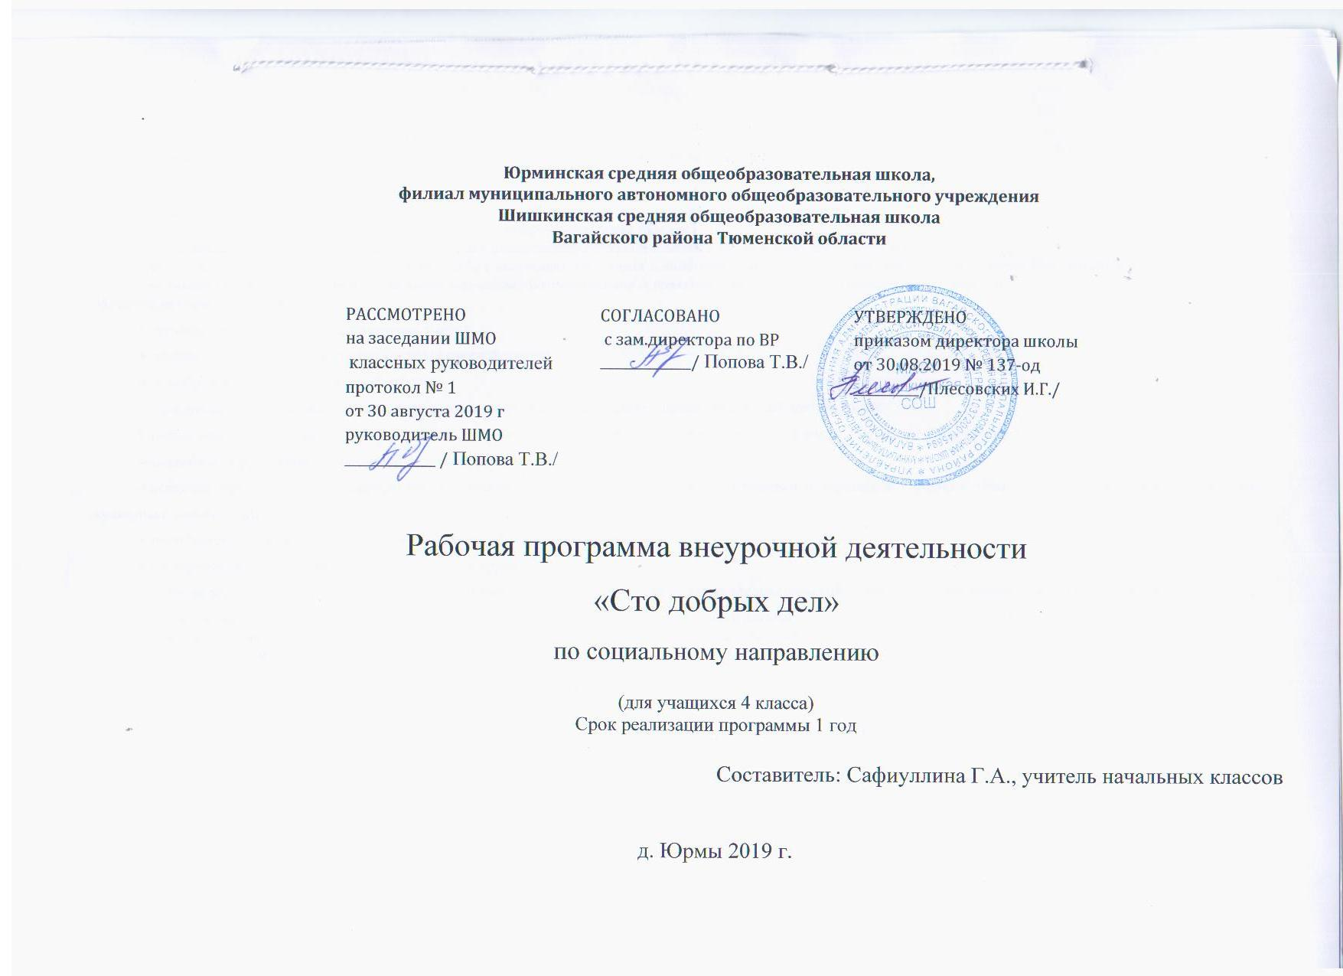

ПОЯСНИТЕЛЬНАЯ ЗАПИСКА
Рабочая программа внеурочной деятельности по общеинтеллектуальному направлению кружка «В мире книг» для обучающихся 1-4 классов составлена на основании следующих нормативно-правовых документов: Федерального компонента государственного стандарта начального общего образования, утвержденного приказом Министерства образования и науки Российской Федерации от 06.10.2009 г. № 373. Закона Российской Федерации «Об образовании». Статья 14. Общие требования к содержанию образования (п. 5); Статья 32. Компетенция и ответственность образовательного учреждения (пп. 2 (части 5,6,7,16,20,23), 3 (часть 2). Типового положения об общеобразовательном учреждении. Постановление правительства РФ от 19.03.2001 г. №196 с изменениями от 10.03.2009 г. №216 ст. 41. Федерального базисного учебного плана и примерного учебного плана для образовательных учреждений РФ, программы общего образования. Приказ Министерства образования Российской Федерации от 9 марта 2004 г. № 1312 в редакции от 30.08.2010 г. № 889. Приказа о внесении изменений в ФГОС начального общего образования, утверждённый Министерством образования и науки РФ от 06.10.2009 г. №373. Санитарных правил и норм (СанПин 2.42. – 2821 10). Плана внеурочной деятельности МАОУ Шишкинской ООШ.
Программакружка «В мире книг» вводится за счет часов, отведенных на внеурочную деятельность. Рассчитана на проведение 1 часа в неделю ,4 класс -34 часа в год.
Кружок «В мире книг» способствует расширению читательского пространства, реализации дифференцированного обучения и развитию индивидуальных возможностей каждого ребёнка, воспитанию ученика-читателя. Кружковое занятие поможет решать задачи эмоционального, творческого, литературного, интеллектуального развития ребёнка, а также проблемы нравственно-этического воспитания, так как чтение для ребёнка – и труд, и творчество, и новые открытия, и удовольствие и самовоспитание.
Цель программы - расширять читательское пространство учащихся начальной школы посредством дифференцированного обучения и развития индивидуальных возможностей каждого ребёнка.
Задачи:
- Создание на практике условий для развития читательских умений и интереса к чтению книг.
- Формирование личностных, коммуникативных, познавательных и регулятивных учебных умений.
- Расширение литературно-образовательного пространства учащихся начальных классов.
- Эмоциональное, творческое, литературное, интеллектуальное развитие ребёнка через чтение.
- Воспитание грамотного и заинтересованного читателя, знающего литературу своей страны и готового к восприятию культуры и литературы народов других стран.

Преемственность кружка с основным курсом литературного чтения позволяет проводить системную работу по интеллектуальному развитию и обогащению читательского опыта младшего школьника. Программа способствует овладению детьми универсальными учебными действиями (познавательными, коммуникативными, регулятивными, личностными) и читательскими умениями.

Общая характеристика кружкового занятия
Кружок «В мире книг» способствует расширению читательского пространства, реализации дифференцированного обучения и развитию индивидуальных возможностей каждого ребёнка, воспитанию ученика-читателя.Кружковые занятия помогут решать задачи эмоционального, творческого, литературного, интеллектуального развития ребёнка, а также проблемы нравственно-этического воспитания, так как чтение для ребёнка — и труд, и творчество, и новые открытия, и удовольствие, и самовоспитание.
Ценностные ориентиры содержания кружка.
Содержание программы кружка «В мире книг» создаёт возможность для воспитания грамотного и заинтересованного читателя, знающего литературу своей страны и готового к восприятию культуры и литературы народов других стран. Ученик-читатель овладевает основами самостоятельной читательской деятельности. В процессе общения с книгой развиваются память, внимание, воображение.
Программа кружка способствует созданию условий для использования полученных знаний и умений на уроках литературного чтения для самостоятельного чтения и работы с книгой. Содержание факультативных занятий поможет младшему школьнику общаться с детскими книгами: рассматривать, читать, получать необходимую информацию о книге как из её аппарата, так и из других изданий (справочных, энциклопедических).
В программу включены занятия библиографического характера, которые познакомят начинающего читателя с авторами детских книг, обогатят его читательский опыт и эрудицию.

Личностные, метапредметные и предметные результаты освоения программы кружка.

В результате освоении программы кружка «В мире книг» формируются следующие
предметные умения, соответствующие требованиям федерального государственного образовательного стандарта начального общего образования.
- Осознавать значимость чтения для личного развития;
- Формировать потребность в систематическом чтении;
- Использовать разные виды чтения (ознакомительное, изучающее, выборочное, поисковое);
- Уметь самостоятельно выбирать интересующую литературу;
- Пользоваться справочными источниками для понимания и получения дополнительной информации.
Регулятивные умения:
- Уметь работать с книгой, пользуясь алгоритмом учебных действий;
- Уметь самостоятельно работать с учебным произведением;
- Уметь работать в парах и группах, участвовать в проектной деятельности, литературных играх;
- Уметь определять свою роль в общей работе и оценивать свои результаты.
Познавательные учебные умения:
- Прогнозировать содержание книги до чтения, используя информацию из аппарата книги;
- Отбирать книги по теме, жанру и авторской принадлежности;
- Ориентироваться в мире книг (работа с каталогом, с открытым библиотечным фондом);
- Составлять краткие аннотации к прочитанным книгам;
- Пользоваться словарями, справочниками, энциклопедиями.
Коммуникативные учебные умения:
- Участвовать в беседе о прочитанной книге, выражать своё мнение и аргументировать свою точку зрения;
- Оценивать поведение героев с точки зрения морали, формировать свою этическую позицию;
- Высказывать своё суждение об оформлении и структуре книги;
- Участвовать в конкурсах чтецов и рассказчиков;
Соблюдать правила общения и поведения в школе, библиотеке, дома.
Формы и средства контроля
Эффективность реализации программы отслеживается по результатам следующих показателей:
1. Проверка техники чтения.
2. Проверка читательского кругозора.
3. Анкетирование по выявлению мотивации чтения.
Форма подведения итогов реализации программы
— работать с книгой-сборником басен И. Крылова;
— сравнивать басни по структуре и сюжету;
— выделять книги-произведения и книги-сборники из группы предложенных книг или открытого библиотечного фонда;
— собирать информацию для библиографической справки об авторе;
— составлять таблицу жанров произведений писателя;
— выполнять поисковую работу по проекту;
— презентовать результаты проектной деятельности и любимую книгу;
— готовитьотзыв о книге и обсуждать разные точки зрения;
— находить по каталогу нужную книгу;
— заполнять каталожную карточку на выбранную книгу;
— писать отзыв о книге или героях книги;
— пользоваться библиографическим справочником;
— рассматривать и читать детские газеты и журналы;
— находить нужную информацию в газетах и журналах;
— собирать информацию для проекта «История детской газеты илижурнала»;
— готовить материал для классной и школьной газеты;
— пользоваться электронными газетами и журналами

Содержание программы
4 класс (34 ч)
Страницы старины седой (4 ч)
Былины, былинщики. Былинные богатыри. «Былина о Святогоре»в стихотворной форме и прозаической форме. Выставка книг.
Библиотечный урок. История книги. Рукописные книги.
Книги Древней Руси. Библиотека Ярослава Мудрого. НаставленияЯрослава Мудрого.
Первая печатная книга на Руси. Первопечатник Иван Фёдоров.
Библия на русском языке. Библейские предания: «Суд Соломона»,«Блудный сын».
Экскурсия в сельскую библиотеку.
Крупицы народной мудрости (4 ч)
Сборники произведений фольклора.
Героические песни о Родине. Песня-слава «Русская земля».
Героические песни о героях России: «Кузьма Минин и Дмитрий Пожарский во главе ополчения», «Суворов приказывает армии переплыть море».
Сбор дополнительной информации о героях России и оформление стенда с собранными материалами.
Книга С. Алексеева «Рассказы о Суворове и русских солдатах» в разных изданиях. Справочный материал об А.В. Суворове (справочники, энциклопедии).
Проект «Русь великая в пословицах и поговорках»: отбор пословицпо теме, объяснение скрытого смысла, оформление рукописной книги«Русь великая в пословицах и поговорках».
Сбор дополнительной информации о героях России, оформление стенда с собранными материалами, презентация стендов и книг.
Мифы народов мира (2 ч)
Книги с мифами народов мира: древнерусские, древнегреческие, китайские и т. д. Выставка книг.
Работа с системным каталогом.
Читальный зал. Древнекитайский миф «Подвиги стрелка И».
Конкурс-кроссворд «Мифологические герои».
Русские писатели-сказочники (3 ч)
Библиотека сказок. Книги со сказками А.С. Пушкина, В. Жуковского,
М. Лермонтова, П. Ершова, В. Гаршина. Фольклорные корни сказок.
Час читателя. Сказка сказок П.П. Ершова «Конёк-Горбунок».
Поиск: исторические корни литературных (авторских) произведений(летопись «Вещий Олег» из «Повести временных лет» и стихотворениеА.С. Пушкина «Песнь о вещем Олеге»).
Библиографические справочники. Библиографические справки о писателях-сказочниках (проектная деятельность).
«Книги, книги, книги…» (4 ч)
Библиотечный урок. Храм книги. Библиотека. Первые библиотеки.
Правила пользования библиотекой. Экскурсия в детскую библиотеку.
Книга. Элементы книги. Справочный аппарат. Классификация книгпо структуре, изданиям, авторам (работа в группах).
Книги учебные, художественные, научно-популярные, справочникии энциклопедии. Структура энциклопедии и книги-справочника.
Книги-сборники «Басни И. Крылова», «Легенды и сказы», «Сказкинародов мира», «Стихи русских поэтов».
Проект «Русские баснописцы»: сбор материала, чтение басен, баснис «бродячими» сюжетами.
Книги о детях и для детей (3 ч)
Дети — герои книг Н. Гарина-Михайловского, К. Станюковича,
Х.К. Андерсена, Марка Твена, В. Гюго, А. Гайдара, Е. Ильиной и др. Выставка книг.
Фантастика и приключения. Поиск книг по каталогу, составлениесписка.
Читальный зал. Книги А. Рыбакова, В. Крапивина, К. Булычёва,А. Волкова. Конкурс-кроссворд «Писатели-фантасты».
Аннотация к книге А. Волкова «Волшебник Изумрудного города».
Словари, справочники, энциклопедии (3 ч)
«Хранители слов» — словари: орфографический, толковый, словарьсинонимов, этимологический. Выставка словарей. Игра-конкурс «Объясни слово».
Справочники и энциклопедии. Детская энциклопедия «Что такое?Кто такой?».
Игра «100 вопросов Почемучек»: составление вопросов и нахождение ответов в книгах-справочниках.
Родные поэты (3 ч)
Книги-сборники русских поэтов о родной природе. Структура книги.
Чтение и слушание стихотворений о Родине А.С. Пушкина,
М.Ю. Лермонтова, И. Никитина, С. Есенина, Н. Рубцова, И. Бунина.
Конкурс чтецов «Стихи о Родине».
Писатели о писателях. Очерки и воспоминания (4 ч)
Книги-сборники «Очерки и воспоминания». Очерки о природе,людях, событиях.
Очерки С. Михалкова «Слово о Крылове», К. Чуковского «НиколайАлексеевич Некрасов»: чтение, выбор информации, определение жанраитемы.
Воспоминания Л.Н. Толстого, А. Куприна «Воспоминания обА.П. Чехове».
Творческая работа: очерк о своеё деревне, о своём классе, о любимойкниге.
Мир книг (4 ч)
Типы и виды книг: поисковая работа в библиотеке.
Книги о животных. Э. Сетон-Томпсона «Герои-животные». ОчеркВ. Пескова «В гостях у Сетон-Томпсона».
Час читателя: знакомство с книгой В. Бульванкера «От кота до кита».
Литературная игра «Тайны учебной книги».
Периодические печатные издания для детей: детские газеты и журналы.

Календарно-тематическое планирование

№  п/п | Названия темы занятия | Кол-во  час. | Дата проведения
 |  |  | по плану | факт
1 | Страницы старины седой (4 ч)
1 | Былины, былинщики. Былинные богатыри. Выставка книг. | 1
2 | Библиотечный урок. История книги. Рукописные книги. | 1
3 | Первая печатная книга на Руси. Первопечатник Иван Фёдоров. | 1
4 | Экскурсия в сельскую библиотеку. | 1
2 | Крупицы народной мудрости (4 ч)
5 | Сборники произведений фольклора. Героические песни о Родине. | 1
6 | Книга С. Алексеева «Рассказы о Суворове и русских солдатах» в разных изданиях. | 1
7 | Проект «Русь великая в пословицах и поговорках». | 1
8 | Оформление стенда с собранными материалами о героях России. | 1
3 | Мифы народов мира (2 ч)
9 | Книги с мифами народов мира: древнерусские, древнегреческие, китайские и т. д. | 1
10 | Конкурс-кроссворд «Мифологические герои». | 1
4 | Русские писатели-сказочники (3 ч)
11 | Библиотека сказок. | 1
12 | Час читателя. Сказка сказок П.П. Ершова «Конёк-Горбунок». | 1
13 | Проект « Библиографические справки о писателях-сказочниках». | 1
5 | «Книги, книги, книги…» (4 ч)
14 | Библиотечный урок. | 1
15 | Экскурсия в школьную библиотеку. | 1
16 | Книги учебные, художественные, научно-популярные, справочники и энциклопедии. | 1
17 | Проект «Русские баснописцы». | 1
6 | Книги о детях и для детей (3 ч)
18 | Дети — герои книг. Выставка книг. | 1
19 | Фантастика и приключения. | 1
20 | Конкурс-кроссворд «Писатели-фантасты». | 1
7 | Словари, справочники, энциклопедии (3 ч)
21 | «Хранители слов» — словари. Выставка словарей. Игра-конкурс «Объясни слово». | 1
22 | Справочники и энциклопедии. Детская энциклопедия «Что такое? Кто такой?». | 1
23 | Игра «100 вопросов Почемучек». | 1
8 | Родные поэты (3 ч)
24 | Книги-сборники русских поэтов о родной природе. | 1
25 | Чтение и слушание стихотворений о Родине русских и местных поэтов. | 1
26 | Конкурс чтецов «Стихи о Родине». | 1
9 | Писатели о писателях. Очерки и воспоминания (4 ч)
27 | Книги-сборники «Очерки и воспоминания». Очерки о природе, людях, событиях. | 1
28 | Очерки писателей о писателях: чтение, выбор информации, определение жанра и темы. | 1
29 | Воспоминания Л.Н. Толстого, А. Куприна «Воспоминания об А.П. Чехове». | 1
30 | Творческая работа: очерк о своей деревне, о своём классе, о любимой книге. | 1
10 | Мир книг (4 ч)
31 | Типы и виды книг: поисковая работа в библиотеке. | 1
32 | Книги о животных. Э. Сетон-Томпсона «Герои-животные». | 1
33 | Литературная игра «Тайны учебной книги». | 1
34 | Периодические печатные издания для детей: детские газеты и журналы. Задания на лето. | 1

Универсальные учебные действия:
— составлять выставку книг по теме, авторской принадлежности, жанрам, типам и видам;
— различать виды и типы книг;
— писать очерк о своей деревне, о своём классе, о любимой книге;
— знать структуру книги и её элементы, справочный аппарат;
— пользоваться библиотекой и выполнять правила работы в библиотеке;
— писать аннотацию или отзыв на прочитанную книгу;
— пользоваться библиографическим справочником или энциклопедией для получения информации о писателе;
— составлять каталожную карточку на прочитанную книгу;
— задавать вопросы и находить ответы в словарях и справочниках;
—выполнять роль библиотекаря — выдавать книги и заполнять формуляры;
— собирать, систематизировать и оформлять материал для презентации (выставки, стенды, электронные версии, живой журнал, кон-
курсы и т. д.);
— работать с детскими газетами и журналами.
Литература для учителя
Сборник программ внеурочной деятельности: 1–4 классы / под ред. Н.Ф. Виноградовой. — М. :Вентана-Граф, 2011. Учебное издание Сборник программ внеурочной деятельности Редактор М.В. Киселёва

Литература для ученика
Русская литература 19 - начала 20 вв.
Толстой Л. Рассказы и были;
Пушкин А. Стихи и сказки;
Ершов П. Конек-горбунок;
Крылов И. Басни.
Русская литература 20 века
Куприн А. «Слон», «Сапсан», «Барбос и Жулька»;
Волков А. «Волшебник Изумрудного города» и др. сказки;
Александрова Т. «Домовёнок Кузька»;
Гераскина Л. «В стране невыученных уроков»;
Житков Б. «Рассказы о животных»;
Прокофьева С. «Приключения желтого чемоданчика»;
Успенский Э. «Дядя Фёдор, пёс и кот»;
Пивоварова И. «Рассказы Люси Синицыной»;
Драгунский В. Рассказы;
Давыдычев Л. «Страдания второгодника Ивана Семенова»;
Алексеев С. «Рассказы из русской истории»;
Дуров В. «Мои звери»
Зарубежная литература
Харрис Д. «Сказки дядюшки Римуса»;
Свифт Д. «Путешествия Гулливера»;
Распе Э. «Приключения барона Мюнхгаузена»;
Родари Д. «Путешествие «Голубой стрелы»;
Киплинг Р. «Сказки»;
Лагерлеф С. «Путешествие Нильса с дикими гусями».

